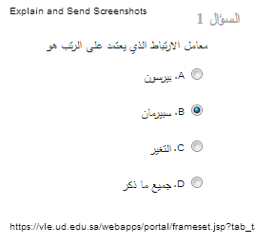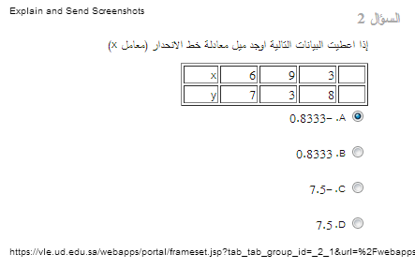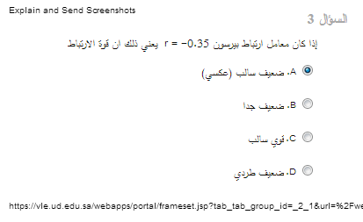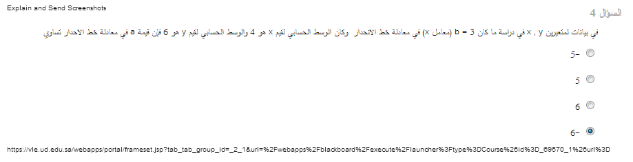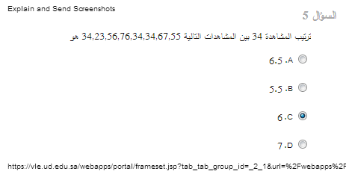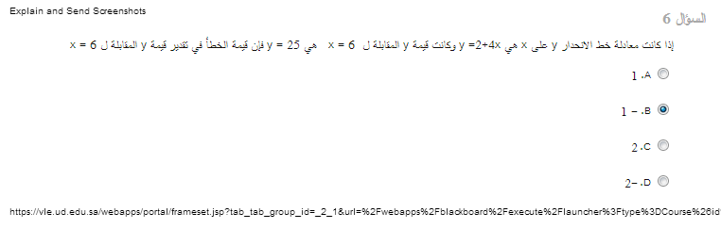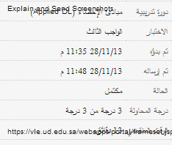
حل لوتس


مَلاك
مشاهدة ملفه الشخصي
إلغاء متابعة مَلاك
إرسال رسالة خاصة إلى مَلاك
البحث عن المشاركات التي كتبها مَلاك
إضافة مَلاك إلى قائمة التواصل الخاصة بك

